Лекция 4. ТЕХНИЧЕСКИЕ ИЗМЕРЕНИЯ

4.1. Метрология как научная система технических измерений
Метрология (от греч. «метро» - мера, «логос» - учение) - наука об измерениях, методах и средствах обеспечения их единства и способах достижения требуемой точности.
Современная метрология включает три составляющие: законодательную метрологию, фундаментальную (научную) и практическую (прикладную) метрологию.
Метрология как наука и область практической деятельности возникла в древние времена. Основой системы мер в древнерусской практике послужили древнеегипетские единицы измерений, а они, в свою очередь были заимствованы в древней Греции и Риме. Естественно, что каждая система мер отличалась своими особенностями, связанными не только с эпохой, но и с национальным менталитетом.
Наименования единиц и их размеры соответствовали возможности осуществления измерений «подручными» способами, не прибегая к специальным устройствам. Так, на Руси основными единицами длины были пядь и локоть, причем пядь служила основной древнерусской мерой длины и означала расстояние между концами большого и указательного пальца взрослого человека. Позднее, когда появилась другая единица - аршин - пядь (1/4 аршина).
Мера локоть пришла к нам из Вавилона и означала расстояние от сгиба локтя до конца среднего пальца руки (иногда - сжатого кулака или большого пальца). С XVIII в. в России стали применяться дюйм, заимствованный из Англии (назывался он «палец»), а также английский фут. Особой русской мерой была сажень, равная трем локтям (около 152 см) и косая сажень (около 248 см).
Указом Петра I русские меры длины были согласованы с английскими, и это по существу - первая ступень гармонизации российской метрологии с европейской.
Метрическая система мер была введена во Франции в 1840 г. Большую значимость ее принятия в России подчеркнул Д. И. Менделеев, предсказав большую роль всеобщего распространения метрической системы как средства содействия «будущему желанному сближению народов».
С развитием науки и техники требовались новые измерения и новые единицы измерения, что стимулировало в свою очередь совершенствование фундаментальной и прикладной метрологии.
Первоначально прототип единиц измерения искали в природе, исследуя макрообъекты и их движение. Так, секундой стали считать часть периода обращения Земли вокруг оси. Постепенно поиски переместились на атомный и внутриатомный уровень. В результате уточнялись "старые" единицы (меры) и появились новые. Так, в 1983 г. было принято новое определение метра: это длина пути, проходимого светом в вакууме за 1/299792458 долю секунды. Это стало возможным после того, как скорость света в вакууме (299792458 м/с) метрологи приняли в качестве физической константы. Интересно отметить, что теперь с точки зрения метрологических правил метр зависит от секунды. В 1988 г. на международном уровне были приняты новые константы в области измерений электрических единиц и величин, а в 1989 г. принята новая Международная практическая температурная шкала МТШ-90.
На этих нескольких примерах видно, что метрология как наука динамично развивается, что, естественно, способствует совершенствованию практики измерений во всех других научных и прикладных областях. Качеством и точностью измерений определяется возможность разработки принципиально новых приборов, измерительных устройств для любой сферы техники, что говорит в пользу опережающих темпов развития науки и техники измерений, т.е. метрологии.
Вместе с развитием фундаментальной и практической метрологии происходило становление законодательной метрологии.
Законодательная метрология – раздел метрологии, предметом которого является установление обязательных технических и юридических требований по применению единиц физических величин, эталонов, методов и средств измерений, направленных на обеспечение единства и необходимости точности измерений в интересах общества.
Законодательная метрология служит средством государственного регулирования метрологической деятельности посредством законов и законодательных положений, которые вводятся в практику через Государственную метрологическую службу и метрологические службы государственных органов управления и юридических лиц. К области законодательной метрологии относятся испытания и утверждение типа средств измерений и их поверка и калибровка, сертификация средств измерений, государственный метрологический контроль и надзор за средствами измерений.
Метрологические правила и нормы законодательной метрологии гармонизованы с рекомендациями и документами соответствующих международных организаций. Тем самым законодательная метрология способствует развитию международных экономических и торговых связей и содействует взаимопониманию в международном метрологическом сотрудничестве.
Измерения как основной объект метрологии связаны как с физическими величинами, так и с величинами, относящимися к другим наукам (математике, психологии, медицине, общественным наукам и др.). Далее будут рассматриваться понятия, относящиеся к физическим величинам.
Физической величиной называют одно из свойств физического объекта (физической системы, явления или процесса), общее в качественном отношении для многих физических объектов, но в количественном отношении индивидуальное для каждого из них. Так, свойство «прочность» в качественном отношении характеризует такие материалы, как сталь, дерево, ткань, стекло и многие другие, в то время как степень (количественное значение) прочности - величина для каждого из них совершенно разная.
Измерением называют совокупность операций по применению технического средства, хранящего единицу физической величины, обеспечивающих нахождение соотношения (в явном или неявном виде) измеряемой величины с ее единицей и получение значения этой величины. Полученное значение величины и есть результат измерений.
Одна из главных задач метрологии - обеспечение единства измерений -может быть решена при соблюдении двух условий, которые можно назвать основополагающими:
• выражение результатов измерений в единых узаконенных единицах;
• установление допустимых ошибок (погрешностей) результатов измерений и пределов, за которые они не должны выходить при заданной вероятности.
Погрешностью называют отклонение результата измерений от действительного (истинного) значения измеряемой величины. При этом следует иметь в виду, что истинное значение физической величины считается неизвестным и применяется в теоретических исследованиях; действительное значение физической величины устанавливается экспериментальным путем в предположении, что результат эксперимента (измерения) в максимальной степени приближается к истинному значению. Погрешности измерений приводятся обычно в технической документации на средства измерений или в нормативных документах. Правда, если учесть, что погрешность зависит еще и от условий, в которых проводится само измерение, от экспериментальной ошибки методики и субъективных факторов человека в случаях, где он непосредственно участвует в измерениях, то можно говорить о нескольких составляющих погрешности измерений либо о суммарной погрешности.
Единство измерений, однако, не может быть обеспечено лишь совпадением погрешностей. Требуется еще и достоверность измерений, которая говорит о том, что погрешность не выходит за пределы отклонений, заданных в соответствии с поставленной целью измерений. Есть еще и понятие точности измерений, которое характеризует степень приближения погрешности измерений к нулю, т.е. к истинному значению измеряемой величины.
Как выше отмечалось, мероприятия по реальному обеспечению единства измерений в большинстве стран мира установлены законами и входят в функции законодательной метрологии, к рассмотрению которых обратимся позже.
Измерения различают по способу получения информации, по характеру изменений измеряемой величины в процессе измерений, по количеству измерительной информации, по отношению к основным единицам.
По способу получения информации измерения разделяют на прямые, косвенные, совокупные и совместные.
Прямое измерение - измерение, при котором искомое значение физической величины получают непосредственно. Например, при определении длины предмета линейкой происходит сравнение искомой величины (количественного выражения значения длины) с мерой, т.е. линейкой.
Косвенное измерение - определение искомого значения физической величины на основании результатов прямых измерений других физических величин, функционально связанных с искомой величиной. Так, если измерить силу тока амперметром, а напряжение вольтметром, то по известной функциональной взаимосвязи всех трех названных величин можно рассчитать мощность электрической цепи.
Совокупные измерения - проводимые одновременно измерения нескольких одноименных величин, при которых искомые значения величин определяют путем решения системы уравнений, получаемых при измерениях этих величин в различных сочетаниях.
Совместные измерения - Проводимые одновременно измерения двух или нескольких не одноименных величин для определения зависимости между ними.
Совокупные и совместные измерения часто применяют в измерениях различных параметров и характеристик в области электротехники.
По характеру изменения измеряемой величины в процессе измерений бывают статические и динамические измерения.
Статическое измерение - измерение физической величины, принимаемой в соответствии с конкретной измерительной задачей за неизменную на протяжении времени измерения.
Статические измерения имеют место тогда, когда измеряемая величина практически постоянна.
Динамическое измерение - измерение изменяющейся по размеру физической величины.
По количеству измерительной информации различают однократные и многократные измерения.
Однократное измерение - измерение, выполненное один раз. Практическое применение такого вида измерений всегда сопряжено с большими погрешностями, поэтому следует проводить не менее трех однократных измерений и находить конечный результат как среднее арифметическое значение.
Многократное измерение - измерение физической величины одного и того же размера, результат которого получен из нескольких следующих друг за другом измерений, т.е. состоящее из ряда однократных измерений
Обычно минимальное число измерений в данном случае больше трех. Преимущество многократных измерений - в значительном снижении влияний случайных факторов на погрешность измерения.
По отношению к основным единицам измерения делят на абсолютные и относительные.
Абсолютное измерение - измерение, основанное на прямых измерениях одной или нескольких основных величин и (или) использовании значений физических констант. Так, в известной формуле Эйнштейна Е=mс² масса (m) - основная физическая величина, которая может быть измерена прямым путем (взвешиванием), а скорость света (с) - физическая константа.
Относительное измерение - Измерение отношения величины к одноименной величине, играющей роль единицы, или измерение изменения величины по отношению к одноименной величине, принимаемой за исходную.
Естественно, что искомое значение зависит от используемой единицы измерений.
С измерениями связаны такие понятия, как «шкала измерений», «принцип измерений», «метод измерений».
Шкала измерений - это упорядоченная совокупность значений физической величины, которая служит основой для ее измерения. Поясним это понятие на примере температурных шкал.
В шкале Цельсия за начало отсчета принята температура таяния льда, а в качестве основного интервала (опорной точки) - температура кипения воды. Одна сотая часть этого интервала является единицей температуры (градус Цельсия). В температурной шкале Фаренгейта за начало отсчета принята температура таяния смеси льда и нашатырного спирта (либо поваренной соли), а в качестве опорной точки взята нормальная температура тела здорового человека. За единицу температуры (градус Фаренгейта) принята одна девяносто шестая часть основного интервала. По этой шкале температура таяния льда равна + 32 °F, а температура кипения воды + 212 °F. Таким образом, если по шкале Цельсия разность между температурой кипения воды и таяния льда составляет 100 °С, то по Фаренгейту она равна 180 °F. На этом примере мы видим роль принятой шкалы как в количественном значении измеряемой величины, так и в аспекте обеспечения единства измерений. В данном случае требуется находить отношение размеров единиц, чтобы можно было сравнить результаты измерений, т.е. t°F/t°C.
В метрологической практике известны несколько разновидностей шкал: шкала наименований, шкала порядка, шкала интервалов, шкала отношений и др.
Шкала наименований - это своего рода качественная, а не количественная шкала, она не содержит нуля и единиц измерений. Примером может служить атлас цветов (шкала цветов). Процесс измерения заключается в визуальном сравнении окрашенного предмета с образцами цветов (эталонными образцами атласа цветов). Поскольку каждый цвет имеет немало вариантов, такое сравнение под силу опытному эксперту, который обладает не только практическим опытом, но и соответствующими особыми характеристиками зрительных возможностей
Шкала порядка характеризует значение измеряемой величины в баллах (шкала землетрясений, силы ветра, твердости физических тел и т.п.).
Шкала интервалов (разностей) имеет условные нулевые значения, а интервалы устанавливаются по согласованию. Такими шкалами являются шкала времени, шкала длины.
Шкала отношений имеет естественное нулевое значение, а единица измерений устанавливается по согласованию. Например, шкала массы (обычно мы говорим "веса"), начинаясь от нуля, может быть градуирована по-разному в зависимости от требуемой точности взвешивания. Сравните бытовые и аналитические весы.

4.2. Физические величины как объект измерений
Объектом измерений являются физические величины, которые принято делить на основные и производные.
Основные величины не зависимы друг от друга, но они могут служить основой для установления связей с другими физическими величинами, которые называют производными от них. Вспомним уже упомянутую формулу Эйнштейна, в которую входит основная единица - масса, а энергия - это производная единица, зависимость между которой и другими единицами определяет данная формула. Основным величинам соответствуют основные единицы измерений, а производным - производные единицы измерений.
Совокупность основных и производных единиц физических величин, образованная в соответствии с принципами для заданной системы физических величин называется системой единиц физических величин.
Первой системой единиц считается метрическая система, где, как уже отмечалось выше, за основную единицу длины был принят метр, за единицу веса - вес 1 см³ химически чистой воды при температуре около +4°С - грамм (позже - килограмм). В 1799 г. были изготовлены первые прототипы (эталоны) метра и килограмма. Кроме этих двух единиц метрическая система в своем первоначальном варианте включала еще и единицы площади (ар- площадь квадрата со стороной 10м), объема (стер, равный объему куба с ребром 10 м), вместимости (литр, равный объему куба с ребром 0,1 м).
Таким образом, в метрической системе еще не было четкого подразделения единиц величин на основные и производные.
Понятие системы единиц как совокупности основных и производных впервые предложено немецким ученым К.Ф. Гауссом в 1832 г. В качестве основных в этой системе были приняты: единица длины - миллиметр, единица массы- миллиграмм, единица времени - секунда. Эту системы единиц назвали абсолютной.
В 1881 г. была принята система единиц физических величин СГС, основными единицами которой были: сантиметр - единица длины, грамм - единица массы, секунда - единица времени. Производными единицами системы считались единица силы - килограмм-сила и единица работы - эрг. Неудобство системы СГС состояло в трудностях пересчета многих единиц в другие системы для определения их соотношения.
В начале XX в. итальянский ученый Джорджи предложил еще одну систему единиц, получившую название МКСА (в русской транскрипции) и довольно широко распространившуюся в мире. Основные единицы этой системы: метр, килограмм, секунда, ампер (единица силы тока), а производные: единица силы- ньютон, единица энергии - джоуль, единица мощности - ватт.
Были и другие предложения, что указывает на стремление к единству измерений в международном аспекте. В то же время даже сейчас некоторые страны не отошли от исторически сложившихся у них единиц измерения. Известно, что Великобритания, США, Канада основной единицей массы считают фунт, причем его размер в системе "британских имперских мер" и "старых винчестерских мер" различен.
Наиболее широко распространена во всем мире Международная система единиц СИ. Рассмотрим ее сущность.

4.3. Погрешности измерений
Как правило, всякое исследование состоит из одного или нескольких измерений. Под измерением понимается сравнение измеряемой величины с другой величиной, принятой за единицу измерения. Измерения разделяют на прямые и косвенные.
При прямых измерениях определяемая величина сравнивается с единицей измерения непосредственно или при помощи измерительного прибора, проградуированного в соответствующих единицах. К этим измерениям относятся измерения длины линейкой, штангенциркулем и т. п.
Значение измеряемой величины отсчитывается при этом по шкале прибора или подсчитывается число и значение мер и т.п.
При измерении любой физической величины обыкновенно приходится выполнять три последовательные операции
- проверку и установку приборов,
- наблюдение их показаний и отсчет,
- вычисление искомой величины из результатов измерений и оценку погрешности.
При измерении любой величины мы никогда не получаем истинного значения этой величины, т. е. результат измерения дает лишь приближенное значение. Это объясняется как ограниченной возможностью точности измерения, так и природой самих измеряемых объектов.
Развитие измерительной техники привело к появлению разнообразных приборов, отличающихся своей точностью. Точность прибора - это свойство измерительного прибора, характеризующее степень приближения показаний данного измерительного прибора к действительным значениям измеряемой величины. Она связана с физическим явлением, на основе которого построен метод измерения, и с допусками при изготовлении отдельных частей прибора. Точность прибора либо задается классом точности прибора, либо указана в паспорте, прилагаемом к прибору. Погрешность, вносимая прибором при каждом отдельном измерении, (инструментальная погрешность), связана с точностью прибора. Эта погрешность равна той доле деления шкалы прибора, до которой с уверенностью в правильности результата можно производить отсчет. Обычно, если нет оговорок в паспорте прибора, она равна цене наименьшего деления шкалы (точнее, ±0,5 цены наименьшего деления). Естественно, чем точнее прибор, тем меньше погрешность прибора. Повышая точность отсчета по шкале данного прибора, мы принципиально не можем изменить (увеличить) точность самого прибора.
Точность измерений обратно пропорциональна так называемой относительной погрешности измерений. Так как точность измерений всегда бывает ограниченной, то результат измерений дает нам не истинное значение измеряемой величины, а лишь приближенное.
Погрешности результата измерений определяются разностью измеренной и истинной величин и будут зависеть от многих причин. Обычно стараются произвести измерения с наибольшей достижимой точностью, т. е. сделать погрешность измерения по возможности малой.
Следует иметь в виду, что чем точнее мы хотим измерить ту или иную величину, тем труднее это сделать, тем больше времени потребуют эти измерения. Так, например, измерение толщины пластинки штангенциркулем можно производить с погрешностью 0,1 мм; измерение этой же толщины микрометром можно производить с погрешностью 0,005 мм.
Таким образом, проведение измерений с высокой точностью связано с большими экспериментальными трудностями, а следовательно, с затратами времени и труда. Поэтому не следует требовать от измерений большей точности, чем это необходимо.
Погрешности разделяются на две группы: систематические и случайные. Систематическая погрешность — составляющая погрешности результата измерения, остающаяся постоянной или закономерно изменяющаяся при повторных измерениях одной и той же физической величины. Систематические погрешности вызываются вполне определенными причинами, величина их либо при всех повторных измерениях остается постоянной (как в случаях округления или смещения нуля шкалы прибора и т. п.), либо изменяется по определенному закону.

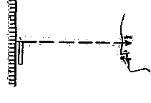

Рис. 4.1. Правильное положение глаза при снятии отсчета делений шкалы

Случайная погрешность - составляющая погрешности результата измерения, изменяющаяся случайным образом (по знаку и значению) при повторных измерениях, проведенных с одинаковой тщательностью, одной и той же физической величины Типичным примером подобных погрешностей может служить так называемая ошибка параллакса (рис. 4.1), которая состоит в следующем.

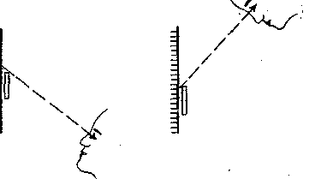
Рис. 4.2. Ошибка параллакса при отсчете делений шкалы

Для отсчета делений шкалы прибора необходимо, строго говоря, расположить глаз наблюдателя на перпендикуляре к шкале, проходящем через конец стрелки прибора или через край измеряемого предмета. Однако глаз человека не всегда может быть расположён точно на перпендикуляре. Поэтому при отсчетах мы будем получать либо завышенные, либо заниженные значения (рис.4.2).
Хотя исключить случайные погрешности отдельных измерений невозможно, математическая теория случайных явлений позволяет уменьшить влияние этих погрешностей на окончательный результат измерений и установить разумное значение погрешностей. Ниже будет показано, что для этого необходимо произвести не одно, а несколько измерений, причем чем меньше значение погрешности мы хотим получить, тем больше измерений нужно произвести.
Упомянутая выше инструментальная погрешность, или погрешность прибора, содержит в себе как систематические, так и случайные погрешности. К систематическим погрешностям можно отнести погрешности, связанные со смещением начала отсчета шкалы, с неравномерностью нанесения штрихов шкалы и т. п. Из случайных погрешностей в состав приборной погрешности входят погрешности, возникшие под действием сил трения в отдельных частях прибора, из-за движения частей прибора в зазорах (люфт) и т. п. Эти погрешности обычно не подчиняются закону нормального распределения.
Следует иметь в виду, что если случайная погрешность, полученная из данных измерений, окажется значительно меньше погрешности, определяемой точностью прибора, то очевидно, что нет смысла пытаться еще уменьшить величину случайной погрешности - все равно результаты измерений не станут от этого точнее.
Наоборот, если случайная погрешность больше инструментальной (систематической), то измерения следует произвести несколько раз, чтобы уменьшить значение случайной погрешности для данной серии измерений и сделать эту погрешность меньше или одного порядка с погрешностью прибора.

4.4. Механические средства измерения линейных величин
Для обеспечения принципа взаимозаменяемости деталей необходимо, чтобы все предприятия страны имели единые меры и измерительные средства, обеспечивающие надлежащую точность измерения изготавливаемых деталей. С этой целью была внедрена Государственная система обеспечения единства измерения. Эта система устанавливает организацию, порядок и способы доведения точности государственных эталонов до всех производственных измерений.
Плоскопараллельные концевые меры длины (рис.4.3) представляют собой наборы параллелепипедов (пластин, брусков, реже -цилиндрических стержней) из стали длиной до 1000 мм или твердого сплава длиной до 100 мм с двумя плоскими взаимно параллельными измерительными поверхностями (ГОСТ 9038-83).
Плоскопараллельные концевые меры длины применяются:
—для непосредственного измерения линейных размеров при самых разнообразных контрольно-проверочных работах;
— для передачи размера единицы длины от первичного эталона концевым мерам меньшей точности, для передачи размера от эталона до изделия.
Плоскопараллельные концевые меры длины являются основными средствами сохранения единства мер в машиностроении:
— как установочные меры для установки прибора или инструмента на нуль при относительном методе измерения;
— как образцовые меры для проверки точности инструментов и приборов: штангенциркулей, микрометров, индикаторов, миниметров, оптиметров и т.д.;
— для настройки инструментов, приборов, станков.
За размер концевой меры принимается номинальная длина с учетом отклонения линейного размера и отклонения от взаимного расположения поверхностей (плоскопараллельности). При составлении блоков мер погрешности суммируются. Рабочие поверхности мер выполняются настолько качественно, что при их методических соприкосновениях проявляется взаимное сцепление, обусловленное действием межмолекулярных сил. Благодаря этому явлению, получившему название притираемость, меры легко собираются в блоки и не распадаются во время работы. Меры из стали выдерживают до 500, из твердого сплава до 300 притираний при контрольном усилии сдвига 15 Н.
Отечественные заводы изготовляют плоскопараллельные концевые меры, номинальные размеры которых указаны в соответствии с ГОСТ 9038-83.
В зависимости от допускаемых отклонений номинальной длины и от плоскопараллельности концевых мер с учетом точности изготовления они относятся к тому или другому классу точности.
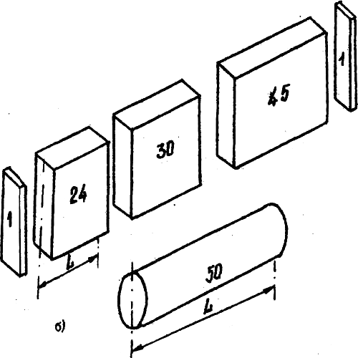
Рис. 43. Концевые меры: а) - плоскопараллельные; б) - цилиндрические

Концевые меры изготовляют следующих классов точности: 00, 0, 1, 2, 3 - из стали; 00, 0, 1, 2 и 3 - из твердого сплава. К каждому набору прилагают паспорт, включающий инструкцию по эксплуатации. Из четырех-пяти мер с градацией от 0,001 до 100 мм выпускаемых наборов можно составлять нужные блоки. Плитки комплектуются в наборы с разным количеством плиток (от 2-х до 112) и с разной градацией размеров (0,001; 0,01; 0,1; 0,5; 1 мм и др.).
При использовании плоскопараллельных концевых мер для непосредственных измерений применяются защитные плитки, которые вводятся попарно в любой блок и притираются с обеих сторон блока, предохраняя измерительные поверхности основных концевых мер от преждевременного износа и повреждений при непосредственных измерениях.
Для удобства, пользования концевыми мерами и расширения возможностей их применения изготовляются наборы принадлежностей к плоскопараллельным концевым мерам (струбцинки, боковички, лекальная линейка, державка с основанием).
При составлении блоков заданных размеров следует использовать минимальное количество плиток (не больше 3-4).
Помимо деления плиток на классы они подразделяются еще по точности аттестации на 5 разрядов: 1-й, 2-й, 3-й, 4-й, 5-й. (1 – самый точный, 5 - самый грубый). Разряд определяется предельной погрешностью измерения самой плитки при определении ее действительного размера и допустимым отклонением от плоскопараллельности.
В процессе притирания мер в блоки добавятся дополнительные погрешности по притирочному слою. Эти погрешности носят систематический характер и ведут к увеличению размера, имея знак «+». Можно заметить, что число их будет на единицу меньше числа мер в блоке. Анализируя систематические погрешности, заметим, что эти величины различны для разных номинальных значений мер. Они изменяются от 0,1 до 0,4 мкм для размеров мер 0,1 ... 100 мкм.
Можно усредненно принять = 0,3 мкм. Допускаемые отклонения концевых мер приведены в табл.4.1.

Таблица 4. 1 Допускаемые отклонения концевых мер
Размеры мер, мм | Допускаемые отклонения концевых мер, мкм, для классов точности от номинального значения, (±)
Размеры мер, мм | 00 | 01 | 0 | 1 | 2 | 3
До 10 | 0,05 | 0,18 | 0,10 | 0,18 | 0,35 | 0,08
Св.10 до 25 | 0,07 | 0,27 | 0,14 | 0,27 | 0,55 | 1,20
Св.25 до 50 | 0,10 | 0,35 | 0,20 | 0,35 | 0,70 | 1,60
Св.50 до 75 | 0,12 | 0,45 | 0,25 | 0,45 | 0,90 | 2,00
Св.75 до 100 | 0,14 | 0,55 | 0,30 | 0,55 | 1,10 | 2,50
Св.100 до 150 | 0,20 | 0,80 | 0,40 | 0,80 | 1,60 | 3,00
Св.150 до 200 | 0,25 | 1,00 | 0,50 | 1,00 | 2,00 | 5,00

Штангенинструменты являются измерительными средствами, широко применяемыми в машиностроении, поэтому знание типов штангенинструментов, их конструкции и приобретение навыков работы с ними обязательно (рис.4.4).
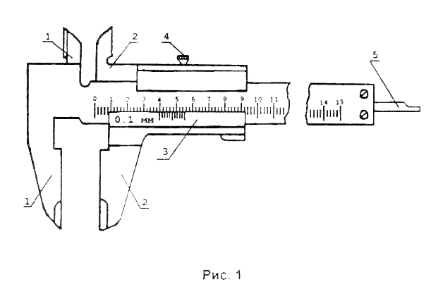 | 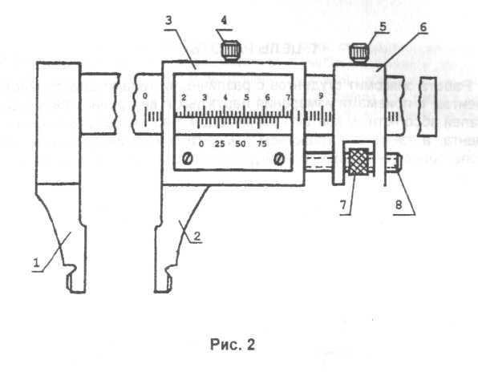
а | б
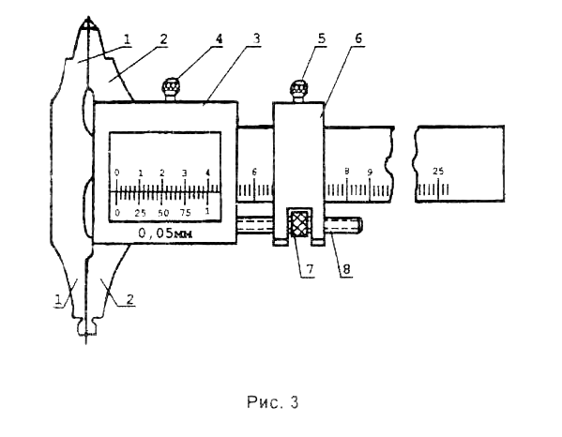 | 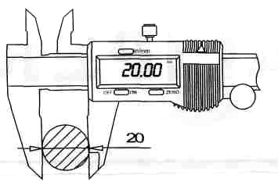
в | г
Рис. 4.4. Типы штангенциркулей: а– ШЦ-I, б– ШЦ-II, в– ШЦ-III,
г–электронный EDK: 1, 2–измерительные губки; 3–рамка нониуса; 4, 5–зажимы; 6–хомуты; 7–гайки; 8–винты

Отсчетным устройством в штангениструментах является линейный нониус. Это приспособление позволяет отсчитывать дробные доли интервала делений основной шкалы штангенинструмента. Интервал деления шкалы нониуса an (первая стр. обложки) меньше, чем интервал деления основной шкалы а на величину С, называемую величиной отсчета по нониусу, если модуль нониуса у=1. При модуле у=2 деление шкалы нониуса меньше, чем 2 деления основной шкалы на величину С.
При нулевом положении нулевые штрихи основной шкалы и шкалы нониуса совпадают. При этом последний штрих шкалы нониуса также совпадает со штрихом основной шкалы, определяющим длину Ln шкалы нониуса. При измерении шкала нониуса смещается относительно основной шкалы и по положению нулевого штриха шкалы нониуса определяют величину этого смещения, равную измеряемому размеру.
Из примеров расчетов видно, что если нулевой штрих нониуса располагается между штрихами основной шкалы, то следующие за ним штрихи нониуса также занимают промежуточные положения между штрихами основной шкалы. Ввиду того что деление шкалы нониуса отличатся от деления основной шкалы на величину С, каждое последующее деление нониуса расположено ближе предыдущего к соответствующему штриху основной шкалы.
Таким образом, отсчет измеряемой величины по шкале с нониусом складывается из отсчета целых делений по основной шкале и отсчета дробной части деления по шкале нониуса (рис.4.5).
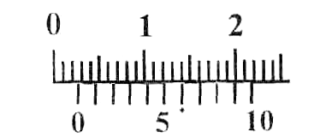
Рис. 4.5. Показания нониуса при вычислении размера: цена деления–0,1 мм

Тип ШЦ-I (рис.4.1 а) с двухсторонним расположением измерительных губок 1 и 2. Верхняя пара предназначена для внутренних измерений, нижняя - для наружных. Верхние губки расположены относительно основной шкалы нониуса так, что при измерении размеров отсчет ведется от нуля, как и при измерении наружных размеров. Линейка 5 служит для измерения глубин. Диапазон измерения от 0 до 150 мм, значения отсчета по нониусу 0,02 мм, класс точности 1, предел допускаемой погрешности ±0,02 мм.
Тип ШЦ-II (рис.4.4, б) с двусторонним расположением измерительных губок. Нижняя пара служит для наружных и внутренних измерений, верхняя пара губок, имеющих заострения, служит для разметки, а также для наружных измерений.
Тип ШЦ-III (рис.4.4, в) с односторонним расположением измерительных губок. Внутренние плоскости губок 1 и 2 служат для наружных измерений, наружные цилиндрические поверхности - для внутренних измерений. К отсчету по шкале с нониусом следует прибавлять суммарную толщину двух губок, маркированную на них.
Для всех трех типов инструментов рамка со шкалой нониуса обозначена цифрой 3. Основная шкала нанесена на штанге, для закрепления рамки нониуса служит зажим 4. Штангенциркули ЩЦ-11 и ШЦ-111 имеют закрепляемые зажимами 5 хомутики 6 и гайки 7, служащие для микрометрической подачи губки (при застопоренном винтом 5 хомутике 6 при помощи винта 8.
Штангенциркули типа ЩЦ-I выпускаются с пределами измерений 0-125 мм с величиной отсчета по нониусу 0,1 мм. Штангенциркули типа ЩЦ-II и ШЦ-III выпускаются с различными пределами измерений (верхний предел до 2000 мм) с величиной отсчета по нониусу 0,05 или 0,1мм.
Электронный штангенциркуль EDK (рис.4.4, г) с величиной отсчета по нониусу 0,01 мм класс точности 1, предел допускаемой погрешности ±0,01 мм.
Погрешность показаний штангенциркулей с величиной отсчета по нониусу 0,1 мм...0,05 мм не должна превышать ±0,05 мм. (ГОСТ 166-89). Для штангенциркулей больших размеров (1000-2000мм) погрешность не должна превышать ± 0,2 мм.
Для точной установки размера в ряде инструментов предусмотрена микрометрическая подача основной рамки; здесь необходимо предварительно выставить размер, стопорным винтом зафиксировать малую рамку, продольной подачей установить основную рамку точно на требуемый размер.
Штангенинструменты периодически должны подвергаться поверке в измерительных лабораториях, перед измерениями необходим внешний осмотр, а при необходимости проверка по эталону.
Микрометрические инструменты также, как и штангенинструменты, являются измерительными средствами, широко применяемыми в машиностроении, поэтому знание типов микрометрических инструментов, их конструкции и приобретение навыков работы с ними обязательно.
К основным микрометрическим инструментам относятся: микрометры МК (рис.4.6), микрометрические глубиномеры и микрометрические нутромеры. По сути своей микрометр - это винтовая пара, которая определяет точность и погрешность инструмента.
Рис. 4.6. Устройство микрометра МК :
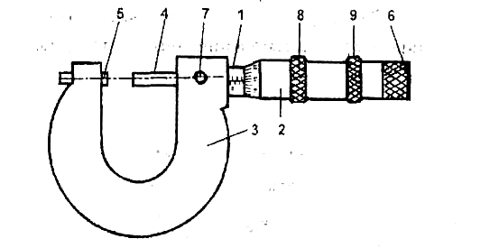
1 - стебель; 2 - барабан; 3 - скоба; 4 - измерительный стержень; 5 - пятка;
6 - трещотка; 7 - стопор измерительного стержня; 8 - накатное кольцо барабана;
9 -стопорная гайка барабана

Микрогайка пары обычно жестко скреплена с корпусом (на рис. 4.6, со скобой). Микровинт заканчивается измерительным стержнем, продольное перемещение которого определено шагом резьбы, и поэтому в продольном направлении наносится основная шкала. В окружном направлении вместе с микровинтом поворачивается барабан 2, который имеет шкалу винтового нониуса из 50 делений и определяет соответственно 1/50 шага микровинта. Учитывая показания основной и дополнительной шкал, можно получить достаточно точные результаты измерений.
В микрометрических инструментах используется винтовая пара, где продольное перемещение винта прямо пропорционально шагу резьбы и углу поворота винта. За один оборот микрометрический винт перемещается вдоль оси на шаг резьбы (0,5 мм). Барабан разделен по окружности на 50 равных частей. При повороте на одно деление микрометрический винт 2, соединенный с барабаном 1, перемещается вдоль оси на 1/50 шага, т. е. 0,5 мм: 50 = 0,01 мм, являющейся ценой деления микрометра. Отсчетное устройство (рис.4.7) микрометрических инструментов состоит из двух шкал: продольной на стебле 4 и круговой на барабане 1.

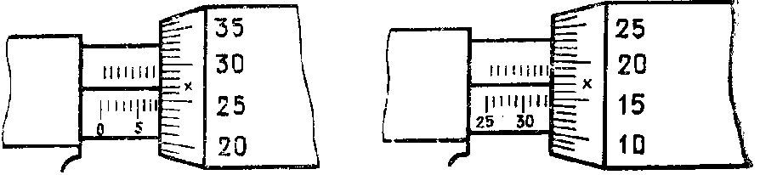

Рис.4.7. Отсчетное устройство микрометрических инструментов

Целое число миллиметров и половину миллиметра отсчитывают краем скоса барабана по шкале стебля 4. Сотые доли миллиметра определяют по порядковому номеру штриха барабана 1, совпадающего с продольным штрихом стебля. 3 - резьбовая втулка.
Точность инструмента определена шагом резьбы и количеством делений шкалы барабана, и вариация этих её параметров позволяет изменять её, однако реально точность микрометрических инструментов, как правило, не превышает 0,01 мм.
Микрометрический глубиномер (ГМ). Верхний предел измерений микрометрического глубиномера (ГОСТ 7470—78) 100 и 150 мм устанавливается с помощью сменных измерительных стержней. Широкая измерительная поверхность основания и сменные измерительные стержни малого сечения обеспечивают устойчивость и возможность производить измерения глубин в отверстиях и пазах небольших размеров (рис. 11.8).
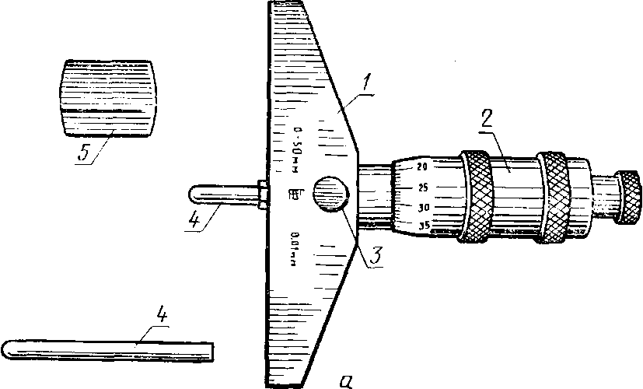

Рис. 4.8. Микрометрический глубиномер:
1- основание; 2 - микрометрическая головка; 3 - стопор; 4 - сменные измерительные стержни; 5 - установочная мера

Микрометрические нутромеры (рис. 4.9) изготовляются с пределами измерений: 50…75, 75…175, 75…600, 150…1250, 800…2500, 1250…4000, 2500…6000, 4000…10000 мм.

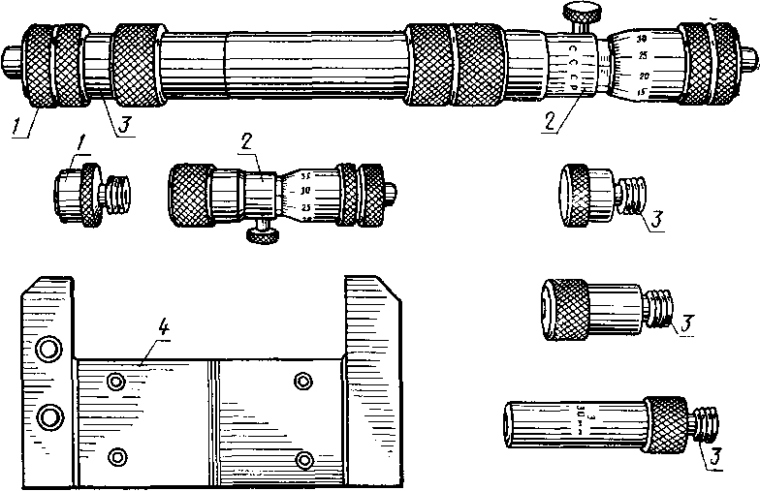

Рис. 4.9. Микрометрический нутромер:
1 - наконечник; 2 - микрометрическая головка; 3- удлинителя; 4 - установочная мера

При выборе удлинителей от проверяемого размера отнимают нижний предел измерений микрометрической головки с наконечником. Затем выбирают удлинители по размерам, обеспечивающим их наименьшее количество (от большого к меньшему). Сумма нижнего предела измерения микрометрической головки с наконечником и удлинителей должна быть меньше требуемого размера, но не более чем на разность между пределами измерения микрометрической головки.
Для создания определенного измерительного усилия микрометры снабжены стабилизатором усилий в виде трещотки
Для повышения точности измерений размеров от 1000 мм и выше предусмотрена рычажная система. Такие рычажные микрометры с интервалами через 200 мм предназначены для замены обычных жестких микрометров, так как они обеспечивают более точные измерения
В особую группу средств измерений, применяемых в серийном и массовом производстве, входят предельные калибры (пробки, скобы, кольца и т.п.). Предельными калибрами определяют годность размера детали в пределах допуска. Они имеют две стороны — проходную ПР и непроходную НЕ соответственно предельным значениям проверяемого размера. Изделие считается годным, если проходная сторона калибра проходит, а непроходная не проходит относительно проверяемой поверхности.
Калибр-пробка (рис.4.10, а) используется для контроля диаметра отверстий. Для размеров свыше 50 мм пробки выполняются неполными или в виде пластин.
Калибр-скоба (рис.4.10, б) используется для контроля диаметра наружных поверхностей. Выполняются также двусторонними.
Резьбовые калибры (рис.4.10, в, г) используются для контроля наружных в внутренних резьб. Проходной стороной ПР с полным профилем резьбы проверяются всe элементы резьбы, непроходной НЕ с укорененным профилем — средний диаметр резьбы.

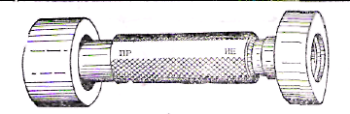  а) |  | 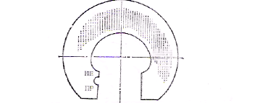  б)
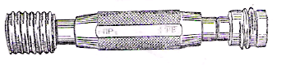  в) |  | 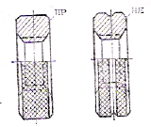  г)

Рис.4 10. Предельные калибры:
а – калибр-пробка; б – калибр – скоба; в – резьбовой калибр-пробка;
г – резьбовой калибр-скоба.

Достоинством предельных калибров является объективность и быстрота проверки, поэтому их преимущественно применяют при изготовлении больших партии деталей.

4.5. Измерительные головки

Рычажно-механические приборы преобразуют малые отклонения размеров изделий в удобные для отсчета перемещения стрелки по шкале. Основные типы рычажно- механических передач, используемых в приборах: зубчатые, рычажные, рычажно-зубчатые, пружинные и рычажно-пружинные.
Рычажно-механические приборы делятся на три основные группы:
- измерительные головки - съемные отсчетные устройства, предназначенные для оснащения приборов и контрольно-измерительных приспособлений;
- приборы со съемными отсчетными устройствами -индикаторные скобы, нутромеры и глубиномеры и др.;
- приборы со встроенными отсчетными устройствами - рычажные скобы и микрометры и др.

Приборы применяют для измерения линейных размеров, а также отклонений размеров от заданной геометрической формы - овальности, биения, огранки, прямолинейности и т. п. Как правило, их используют для измерения методом сравнения с мерой. Если размеры изделий меньше диапазона показаний прибора, то применяют метод непосредственной оценки.

4.5.1. Зубчатые измерительные головки

Зубчатые измерительные головки - индикаторы часового типа с ценой деления 0;01 мм изготавливаются следующих основных типов:
- ИЧ02, ИЧ05, ИЧ10 и ИЧ25- перемещение измерительного стержня параллельно шкале, диапазоны измерений соответственно 0...2, 0...5, 0... 10 и 0...25 мм;
- ИТ02 - перемещение стержня перпендикулярно к шкале и диапазон измерений 0...2 мм.
Индикаторы типа ИЧ5 и ИЧ10 выпускаются в корпусе диаметром 60 мм, а индикаторы ИЧ2 и ИТ2 - в корпусе диаметром 42 мм (малогабаритные).
Устройство и принципиальная схема индикатора типа ИЧ показаны на рис. 4.11.
Основными узлами индикатора являются циферблат 7 со шкалой, ободок 2, стрелка 3, указатель 4 числа оборотов стрелки, гильза 5, измерительный стержень 6 с наконечником 7, корпус 8, ушко 9 и головка 10 стержня. Гильза и ушко служат для крепления индикатора на стойках, штативах и приспособлениях. Поворотом ободка 2, на котором закреплен циферблат, стрелку совмещают с любым делением шкалы. За головку 10 стержень отводят при установке изделия под измерительный наконечник.

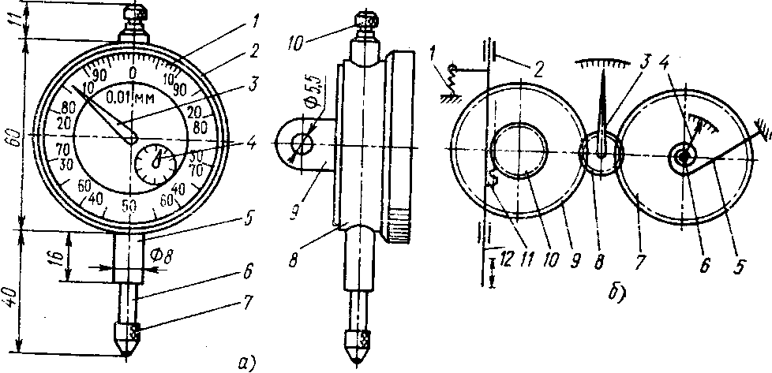
Рис. 4.11. Индикатор часового типа ИЧ

Принцип действия индикатора заключается в следующем (рис. 4.11, б). Измерительный стержень 12 перемещается в точных направляющих втулках 2, запрессованных в гильзы корпуса. На стержне нарезана зубчатая рейка 11, которая поворачивает триб 10 с числом зубьев z =16 (трибом в приборостроении называют зубчатое колесо с числом зубьев z=18). Зубчатое колесо 9 (z=100). установленное на одной оси с трибом 10, передает вращение трибу 8 (z=10). На оси триба 8 закреплена стрелка 3. В зацеплении с трибом 8 находится также зубчатое колесо 7 (z =100), на оси которого закреплены указатель 4 и втулка 6 с пружинным волоском 5, другой конец которого прикреплен к корпусу. Колесо 7, находясь под действием волоска, обеспечивает работу всей передачи прибора на одной стороне

4.5.2. Рычажно- зубчатые измерительные головки

К рычажно-зубчатым измерительным головкам относятся индикаторы ИГ и многооборотные индикаторы МИГ, выпускаемые с ценой деления 0,001 и 0,002 мм.
Индикатор ИГ (рис. 4.12, а) состоит из корпуса 7, циферблата 2, стрелки 3, арретира 4, присоединительной гильзы 5, измерительного стержня 6, наконечника 7, указателя 9 поля допуска изделия и винта 8 точной установки механизма в нулевое положение. Арретир (рычаг) необходим для подъема измерительного стержня перед установкой изделия.
Механизм головки ИГ (рис. 4.12, б) состоит из двух неравноплечих рычажных пар и одной зубчатой передачи. Перемещение измерительного стержня 10 через рычаг 6 передается малому плечу рычага 13. Большое плечо рычага 13 передает движение рычагу 1 зубчатого сектора 2.

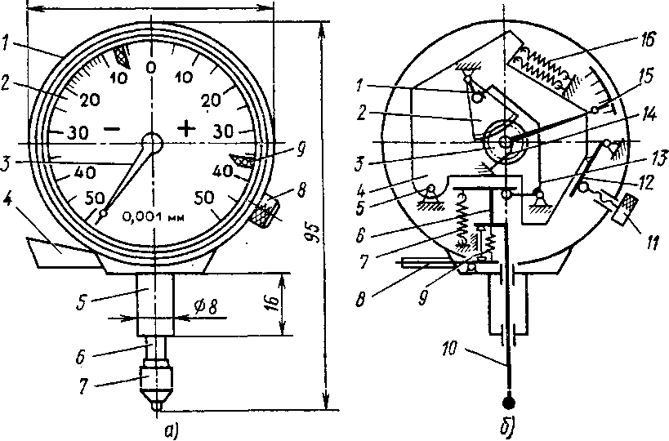
Рис. 4.12. Измерительная головка ИГ:
а — внешний вид; б — схема

Зубчатый сектор вращает триб 3, на оси которого установлены стрелка 15 и втулка со спиральным волоском 14, устраняющим зазоры в передаче. Измерительное усилие создается двумя пружинами 7, прикрепленными к рычагу 6. Весь механизм индикатора смонтирован на плате 4, которая для установки на нуль поворачивается вокруг оси 5 и пружинами 16 прижимается через рычаг 12 к установочному винту 7. Арретир 5 в свободном состоянии отжимается от рычага 6 пружиной 9.
Многооборотный индикатор МИГ имеет те же основные узлы, что и индикатор ИГ. На циферблате нанесено 200 делений круговой шкалы и расположен указатель числа оборотов стрелки, полное число оборотов которой равно 5

4.5.3. Пружинные измерительные головки

Пружинные измерительные головки являются наиболее точными рычажио-механическими приборами. Они выпускаются трех основных типов
1) ИГП -микрокаторы;
2) ИПМ -микаторы (малогабаритные);
3) ИРП -миникаторы.
В качестве чувствительного элемента в этих приборах (рис. 4.13, а) используется специальная ленточная пружина 2, завитая спирально от середины в разные стороны и закрепленная по концам на плоских пружинах. К середине пружины приклеена стрелка 3. Перемещение измерительного стержня 7 вызывает изменение длины пружины 2 и поворот ее средней части. Смещение стрелки относительно шкалы прибора пропорционально перемещению измерительного стержня. Пре имущества пружинных передач: высокая чувствительность ленточных пружин, обеспечивающая большую точность измерений; отсутствие внешнего трения и минимальная разность прямого и обратного хода.
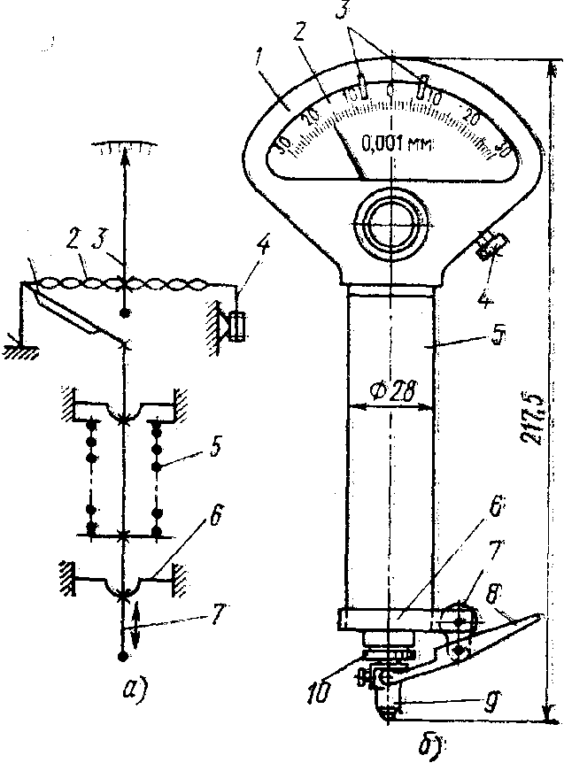

Рис. 4.13. Пружинная измерительная головка ИГП:
а -схема; б -внешний вид.

Измерительные головки устанавливают на стойках или штативах, которые выполняются нескольких типов: стойки C-I и C-II (рис. 4.14, а), стойки малогабаритные C-III (рис. 4.14, б), стойки C-IV (рис. 4.14, в), штативы Ш-1...Ш-Ш (рис. 4.14, г), штативы с магнитным основанием ШМ-1...ШМ-1П (рис. 4.14, д).
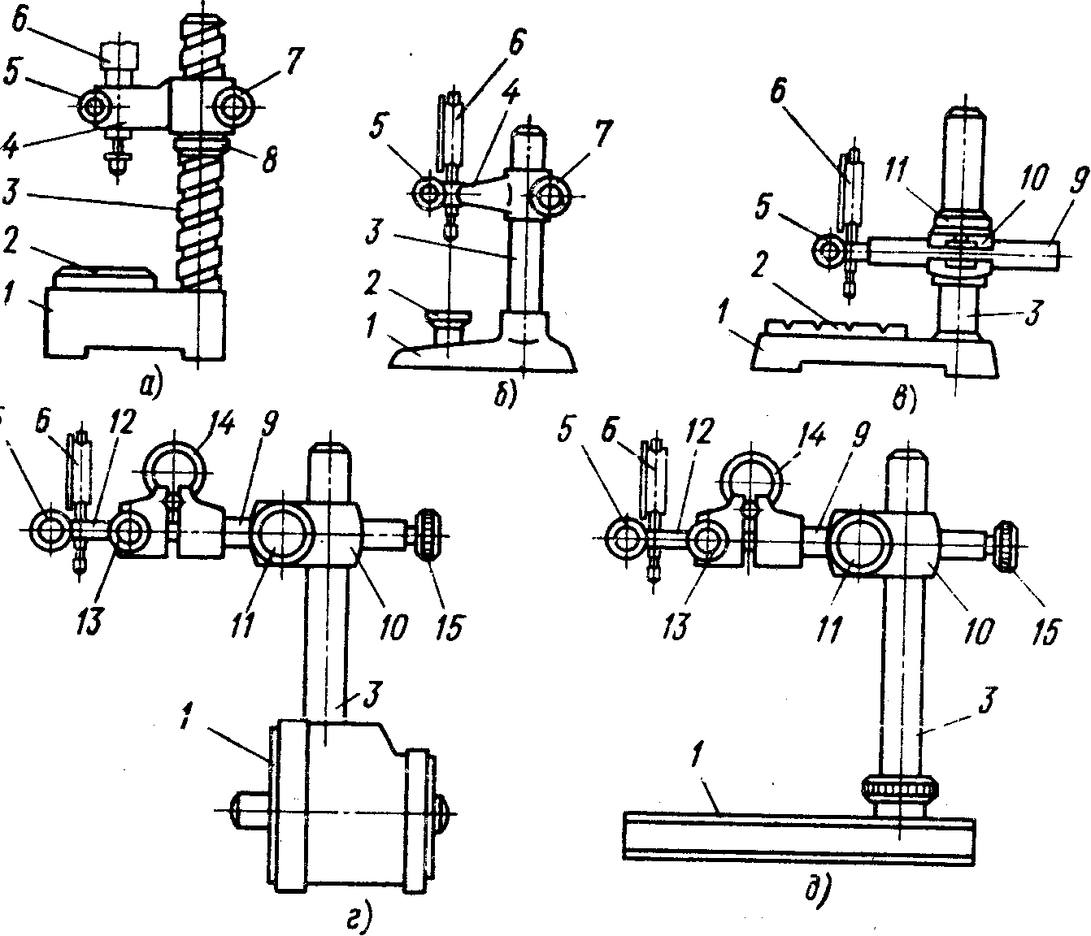Рис. 4.14. Стойки и штативы

Тип стойки или штатива определяется ценой деления измерительной головки: C-I до 0,5 мкм; C-II от 1 до 5 мкм; Ш-1 и ШМ-1 от 2 до 5 мкм; C-III, Ш-П и ШМ-П до 10 мкм; C-IV, Ш-1П и ШМ-Ш свыше 10 мкм.
Стойки имеют основание 1 с измерительным столом 2 и колонку 3 с кронштейном 4 или стержнем 9. Измерительную головку 6 зажимают на стойках винтом 5. Кронштейн может перемещаться по колонке гайкой 8 и закрепляться винтом 7. Стержень зажимают в хомуте 10 винтом 11.
Штативы не имеют измерительного стола и применяются при измерениях на поверочных плитах и на станках. Измерительные головки закрепляют в державке 12, которую зажимают винтом 13 на стержне 9, имеющем пружинные пальцы 14 и винт 15 для тонкой установки на размер. Назначение остальных деталей штативов такое же, как у стоек.

4.6. Рекомендации по выбору средств контроля линейных размеров
При выборе средств измерений учитывают совокупность метрологических (цена деления, погрешность, пределы измерений, измерительное усилие), эксплуатационных и экономических показателей, к которым относятся: массовость (повторяемость измеряемых размеров) и доступность их для контроля; стоимость и надежность средств измерений; метод измерения; время, затрачиваемое на настройку и процесс измерения; масса, габаритные размеры, рабочая нагрузка; жесткость объекта контроля, шероховатость его поверхности; режим работы и т. д.
Выбор средств измерений зависит от масштаба производства или количества находящихся в эксплуатации однотипных (одноименных) технических систем.
Например, в массовом производстве с отработанным технологическим процессом, включая контрольные операции, используют высокопроизводительные механизированные и автоматизированные средства измерения и контроля. Универсальные средства измерений применяются преимущественно для наладки оборудования.
В серийном производстве основными средствами контроля должны быть жесткие предельные калибры, шаблоны, специальные контрольные приспособления. Возможно применение универсальных средств измерений.
В мелкосерийном и индивидуальном производстве основными являются универсальные средства измерений, поскольку применение других организационно и экономически невыгодно: неэффективно будут использоваться специальные контрольные приспособления или потребуется большое количество калибров различных типоразмеров.
Метод измерения, определяемый целью контроля, выдвигает требования к средствам измерений по базировке: если контролируется точность технологического процесса, то выбирают средства измерений для технологических баз; если точность технических систем контролируется с точки зрения эксплуатации, то средство измерений выбирается под эксплуатационные базы.
При выборе средств измерений по метрологическим характеристикам необходимо учитывать, что цена деления шкалы должна выбираться с учетом заданной точности измерения.
Например, если размер необходимо контролировать с точностью до 0,01 мм, то и средства измерений следует выбирать с ценой деления 0,01 мм, так как средства измерений с более грубой шкалой внесет дополнительные субъективные погрешности, а с более точной — выбирать не имеет смысла из-за удорожания средств измерений. При контроле технологических процессов должны использоваться средства измерений с ценой деления не более 1/6 допуска на изготовление;
Поэтому при измерениях рабочий участок шкалы средств измерений должен выбираться по правилу: относительная погрешность в пределах рабочего участка шкалы средств измерений не должна превышать приведенную погрешность более чем в 3 раза. Из этого правила следует:
- при односторонней равномерной шкале с нулевой отметкой в ее начале рабочий участок занимает последние две трети длины шкалы;
- при двусторонней шкале с нулевой отметкой посредине — последнюю треть каждого сектора;
- при шкале без нуля рабочий участок может распространяться на всю длину шкалы.
В пределах рабочего участка шкалы наибольшая возможная абсолютная погрешность равновероятна на всех отметках. Таким образом, при выборе средств измерений важно определить рабочий участок шкалы и ее цену деления.

4.7. Контрольные вопросы и задания

- Раскройте особенности метрологии как науки об измерениях.
- Охарактеризуйте составляющие части метрологии.
- Дайте определение физической величины.
- Дайте определение понятия измерения.
- Дайте определение понятия погрешности измерения.
- Охарактеризуйте виды измерений.
- Что называют системой единиц физических величин?
- Раскройте отличительные особенности абсолютных и производных физических единиц.
- Охарактеризуйте виды погрешностей измерений.
- Раскройте сущность международной системы единиц СИ.
- Охарактеризуйте универсальные измерительные средства контроля линейных и угловых размеров.

